day23 多线程

第一集 概述 2
1:引入： 2
2:什么是进程? 2
3:多进程的意义? 2
4:什么是线程? 3
5:多线程的意义? 3
6：总结： 3
7:Java程序的运行过程： 4
第二集 继承自Thread类的多线程实现 4
第三集 线程的名字 6
第四集 线程调度和优先级 7
第五集 线程控制 10
A:线程休眠： 10
B:加入线程 11
C:礼让线程 11
D:守护线程 12
E:终止线程： 14
第六集 线程生命周期 15
第七集 实现接口Runnable的多线程实现 15
第八集 卖票案例及出现的问题 16
第九集 线程安全问题及解决方法 19
(1)程序会出现线程安全问题的前提： 19
(2)同步解决线程安全问题 20
(3)线程安全的类 22

第一集 概述

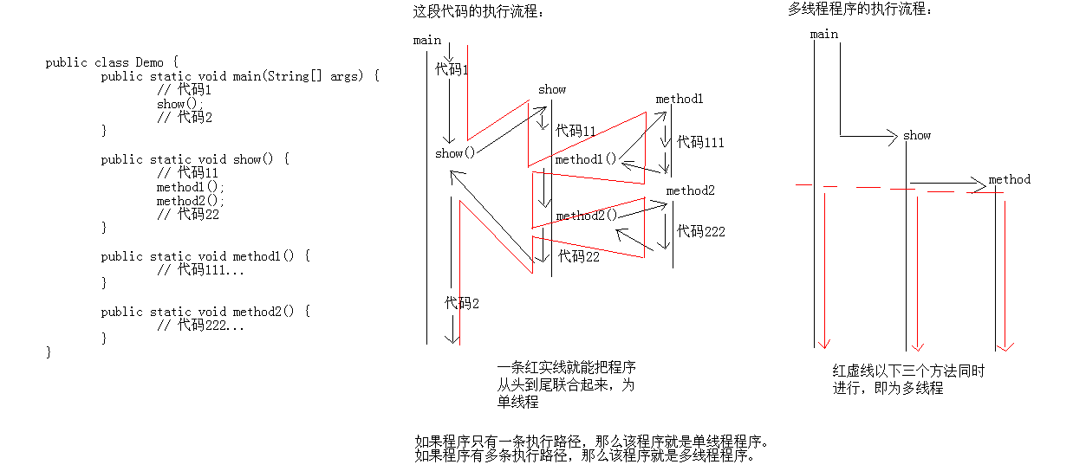

1:引入：
要想了解多线程，必须先了解线程，而要想了解线程，必须先了解进程，因为线程是依赖于进程而存在。

2:什么是进程?
通过任务管理器就能看到进程，可见进程就是正在运行的程序。
进程是系统进行资源分配和调用的独立单位。每一个进程都有它自己的内存空间和系统 资源。

3:多进程的意义?
单进程的计算机只能同时运行一个程序，而现在的计算机都可以同时运行多个程序。
比如：一边玩游戏(游戏进程)，一边听音乐(音乐进程)。
也就是说计算机都是支持多进程的，可以在一个时间段内执行多个任务。这样就提高 CPU 了的使用率。

问题：
一边玩游戏，一边听音乐是同时进行的吗?
不是。因为一个CPU在某一个时间点上只能做一件事情。
而在玩游戏，听音乐的时候，CPU在做着程序间的高效切换，让我们觉得是同 时进行的。

4:什么是线程?
同一进程中可同时执行多个任务，每一个任务即为一个线程。
比如：音乐播放器可以一边播放音乐一边显示歌词，这两个任务同时进行，这就是同一 进程(音乐播放器)中的两个线程(边播放音乐边显示歌词)。

线程又叫程序的执行路径
单线程：如果程序只有一条执行路径。
多线程：如果程序有多条执行路径。

5:多线程的意义?
多线程是为了提高程序的使用率。

程序的执行其实是在抢CPU的资源即CPU的执行权。
多个进程在抢这个资源时，某个进程中线程越多，就越能抢到CPU的执行权。

6：总结：
进程：正在运行的程序
线程：进程的执行路径
单线程：程序只有一条执行路径
多线程：程序有多条执行路径

多进程的意义?
提高CPU的使用率
多线程的意义?
提高应用程序的使用率

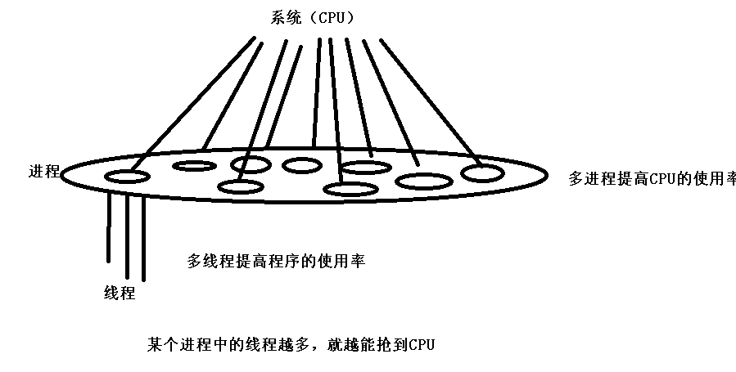

注意两个词汇的区别：并行和并发。
前者指在某一个时间段内同时运行多个程序。
后者指在某一个时间点上同时运行多个程序。

7:Java程序的运行过程：
由java命令启动JVM，JVM启动就相当于启动了一个进程。
接着由该进程创建了一个主线程去调用main方法。
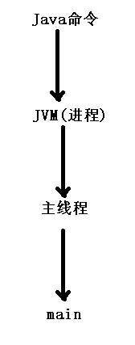

jvm虚拟机启动时除了主线程外，垃圾回收线程也要启动。所以jvm虚拟机的启 动是多线程的。

第二集 继承自Thread类的多线程实现

* 步骤
* A:自定义类MyThread继承自Thread类。
* B:MyThread类里面重写run()方法
* 因为MyThread类中的代码并非都需要被线程执行。
* 为了区分哪些代码要被线程执行，java就提供了Thread 类中的run()来包围着那些要被线程执行的代码。
* C:创建线程对象
* D:启动线程
*/

//MyThread线程类
public class MyThread extends Thread //A:自定义类MyThread继承自Thread类。
{

@Override
public void run() //B:MyThread类里面重写run()方法
{
// 自动生成的run方法还有一句super()语句，但是不用它，自己写代码
// System.out.println("好好学习，天天向上");
// 一般来说，被线程执行的代码是比较耗时的。所以一条输出语句再开 //一个线程来执行很浪费时间，即耗时多的代码放在线程中才合适。所以 //用循环改进
for (int x = 0; x < 200; x++)//如果测试类中看不到两个线程抢CPU的情况， //就把这里的200改大一点
{
System.out.println(x);
}
}
}

//MyThread线程测试类
public class MyThreadDemo
{
public static void main(String[] args)
{
// C:创建线程对象
// MyThread my = new MyThread();
// D:启动线程
// my.run();
// my.run();
//多次调用run()方法依然是单线程
// 因为直接调用run()方法其实就相当于直接调用普通的show方法,多次 //调用run()方法相当于多次调用show方法，所以看的依然是单线程的效 //果
// 要想看到多线程的效果，就必须用另一个方法：start()

// 面试题：run()和start()的区别?
// run():包围着要被线程执行的代码，直接调用和普通方法没区别
// start():首先启动了线程，然后再由jvm去调用该线程的run()方法。

// MyThread my = new MyThread();
// my.start();
// my.start();// // IllegalThreadStateException:非法线程状态异常
//因为这相当于是同一个my线程被启动了两次，而不是两个线程被启动。
// 同一个线程只能启动一次

// 多线程的实现：创建两个线程对象
MyThread my1 = new MyThread();
MyThread my2 = new MyThread();

my1.start();
my2.start();
//两个线程同时启动，如果MyThread线程类中for循环的范围比较大， //可见两个线程抢CPU的情况：线程1my1执行一段时间，打印出它的一 些数字后，线程2my2又执行一段时间，打印出它的一些数字后，线程1my1 再执行一段时间，再打印出一些数字，两个线程交替运行，
}

第三集 线程的名字

现在存在一个问题：上面的代码打印出结果后，线程1打印出一些数字，然后线程 2又打印出一些数字，这些数字错综复杂，分不清每一个数字是线程1的还是线程 2的。

要解决这个问题就要获取线程的名字和设置线程的名字。因此Thread提供了：
* public final String getName():获取线程的名称。
* public final void setName(String name):设置线程的名称

//线程类
public class MyThread extends Thread {

public MyThread() {//无参构造
}

public MyThread(String name){//带参构造
super(name);//继承父类有参构造的方法体
}

@Override
public void run() {
for (int x = 0; x < 100; x++) {
System.out.println(getName() + ":" + x);//使用getName()方法获取当前 //线程的名字，默认为Thread-0，Thread-1类型的
}
}
}

//线程测试类
public class MyThreadDemo {
public static void main(String[] args) {
// 创建线程对象
// MyThread my1 = new MyThread();
// MyThread my2 = new MyThread();

//调用方法设置名称。如果没有setName方法，则用默认的Thread-0， //Thread-1类型的名称，如果有setName方法，就用setName方法定义的 //名字
// my1.setName("林青霞");
// my2.setName("刘意");

// my1.start();
// my2.start();

//由上可见,Thread及其子类有setName和getName方法，就应该有name 这个成员变量，就像工具类一样，那也应该有带参构造给name这个成员 //变量赋值的方式
//使用带参构造方法给线程起名字
// MyThread my1 = new MyThread("林青霞");
// MyThread my2 = new MyThread("刘意");
// my1.start();
// my2.start();
//只要线程类MyThread中有无参构造和有参构造，这种方式也是可以的

//针对不是Thread类的子类如何获取该类的线程对象的名称?
//比如要获取本类MyThreadDemo的main方法所在的线程对象的名称，该怎么办?
//遇到这种情况,Thread类提供了一个方法:
//public static Thread currentThread():返回当前正在执行的线程对象

System.out.println(Thread.currentThread().getName());
//打印出当前线程对象的名字main
}
}

第四集 线程调度和优先级

A:线程的调度
a:分时调度:所有线程平均分配CPU的时间片,轮流使用CPU
b:抢占式调度(Java采用此):优先让优先级高的线程使用CPU,它获取的CPU时间片相 对多一些。如果线程的优先级相同,那么会随机选择一个.

B:获取和设置线程优先级

//线程类：
public class ThreadPriority extends Thread {
@Override
public void run() {
for (int x = 0; x < 100; x++) {
System.out.println(getName() + ":" + x);
}
}
}

//线程测试类：
* public final int getPriority():返回线程对象的优先级
* public final void setPriority(int newPriority):更改线程的优先级。
*
* 注意：
* 线程默认优先级是5。
* 线程优先级的范围是：1-10。

* 线程优先级高仅仅表示线程获取的CPU时间片的几率高，要在次数比较多， * 或者多次运行的时候才能看到比较好的效果。

public class ThreadPriorityDemo
{
public static void main(String[] args)
{
ThreadPriority tp1 = new ThreadPriority();
ThreadPriority tp2 = new ThreadPriority();
ThreadPriority tp3 = new ThreadPriority();

tp1.setName("东方不败");
tp2.setName("岳不群");
tp3.setName("林平之");

// 获取默认优先级:未设置优先级时，默认都是5
// System.out.println(tp1.getPriority());
// System.out.println(tp2.getPriority());
// System.out.println(tp3.getPriority());

// 设置线程优先级
// tp1.setPriority(100000);
// IllegalArgumentException:非法参数异常。
// 抛出的异常表明向方法传递了一个不合法或不正确的参数。

// 设置正确的线程优先级
tp1.setPriority(10);
tp2.setPriority(1);

tp1.start();
tp2.start();
tp3.start();
}
}

第五集 线程控制

A:线程休眠：
*public static void sleep(long millis)

//线程类
public class ThreadSleep extends Thread {
@Override
public void run() {
for (int x = 0; x < 100; x++) {
System.out.println(getName() + ":" + x );

try {
Thread.sleep(1000);// 睡眠，休息1秒钟
} catch (InterruptedException e) {
e.printStackTrace();
}
}
}
}

//线程测试类
public class ThreadSleepDemo {
public static void main(String[] args) {
ThreadSleep ts1 = new ThreadSleep();
ThreadSleep ts2 = new ThreadSleep();
ThreadSleep ts3 = new ThreadSleep();

ts1.setName("林青霞");
ts2.setName("林志玲");
ts3.setName("林志颖");

ts1.start();
ts2.start();
ts3.start();
}
}

B:加入线程
*public final void join():等待该线程终止。

//线程类：
public class ThreadJoin extends Thread {
@Override
public void run() {
for (int x = 0; x < 100; x++) {
System.out.println(getName() + ":" + x);
}
}
}

//线程测试类
public class ThreadJoinDemo
{
public static void main(String[] args)
{
ThreadJoin tj1 = new ThreadJoin();
ThreadJoin tj2 = new ThreadJoin();
ThreadJoin tj3 = new ThreadJoin();

tj1.setName("李渊");
tj2.setName("李世民");
tj3.setName("李元霸");

tj1.start();

tj1.join();
//等待tj1线程走完才运行后面的tj2和tj3两个线程，即开始打出的 //都是tj1对应的数字，打完了它的数字后才打印后两个线程的数字

tj2.start();
tj3.start();
}
}

C:礼让线程
public static void yield():暂停当前正在执行的线程，去执行其他的线程

//线程类：
public class ThreadYield extends Thread {
@Override
public void run() {
for (int x = 0; x < 100; x++) {
System.out.println(getName() + ":" + x);

Thread.yield();
//让多个线程的执行更和谐，但是不能保证一个线程执行一 次 //的走下去。
}
}
}

//线程测试类：
public class ThreadYieldDemo {
public static void main(String[] args) {
ThreadYield ty1 = new ThreadYield();
ThreadYield ty2 = new ThreadYield();

ty1.setName("林青霞");
ty2.setName("刘意");

ty1.start();
ty2.start();
}
}

D:守护线程
*public final void setDaemon(boolean on):将该线程设置为守护线程。该方法必 须在启动线程前调用。
* 当正在运行的线程都是守护线程时，Java 虚拟机将退出。即所守护的主线 程退出了，则守护线程也将退出。

//线程类：
public class ThreadDaemon extends Thread {
@Override
public void run() {
for (int x = 0; x < 100; x++) {
System.out.println(getName() + ":" + x);
}
}
}

//线程测试类：
public class ThreadDaemonDemo
{
public static void main(String[] args)
{
ThreadDaemon td1 = new ThreadDaemon();
ThreadDaemon td2 = new ThreadDaemon();

td1.setName("关羽");
td2.setName("张飞");

//设置为守护线程
td1.setDaemon(true);//启动线程前把两个线程设置为下面主线程 td2.setDaemon(true);//的守护线程，如果下面的主线程退出了则两个守 //护线程也将推出，但会稍微过会儿才会退出，并 //不是主线程一退出两个守护线程就立即退出

td1.start();
td2.start();

Thread.currentThread().setName("刘备");//本类主线程
for (int x = 0; x < 5; x++)
{
System.out.println(Thread.currentThread().getName() + ":" + x);
}
}
}

好比在下图中关羽和张飞是保护刘备的，刘备一旦被毁了，关羽和张飞也没有 存在的价值了


E:终止线程：
* public final void stop():让线程停止
* public void interrupt():中断线程。

//线程类：
public class ThreadStop extends Thread {
@Override
public void run() {
System.out.println("开始执行：" + new Date());

try {
Thread.sleep(10000);
} catch (InterruptedException e) {
System.out.println("线程被终止了");
}

System.out.println("结束执行：" + new Date());
}
}

//线程测试类：
public class ThreadStopDemo {
public static void main(String[] args) {
ThreadStop ts = new ThreadStop();
ts.start();

//等待线程类中的线程，超过三秒不醒过来，就终止
try {
Thread.sleep(3000);
// ts.stop();//使用这个方法，则线程类中的线程会被终止， //且后面的异常"线程被终止了"和"结束执行”不能被执行
ts.interrupt();//使用这个方法，则线程测试类中的线程会被终止，
//但是后面的异常"线程被终止了"和"结束执行”还能被执行
} catch (InterruptedException e) {
e.printStackTrace();
}
}
}

第六集 线程生命周期
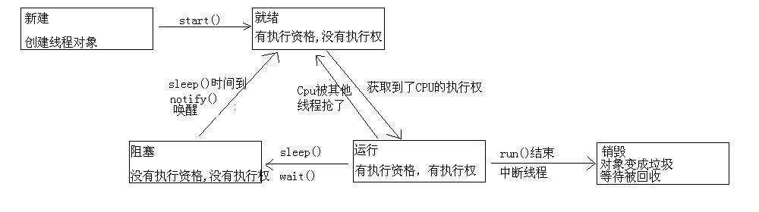

第七集 实现接口Runnable的多线程实现

步骤：
* A:自定义类MyRunnable实现Runnable接口
* B:重写run()方法
* C:创建MyRunnable类的对象
* D:创建Thread类的对象，并把C步骤的对象作为构造参数传递进来
* E:启动线程

//线程类：public class MyRunnable implements Runnable {
//A:自定义类MyRunnable实现Runnable接口
@Override
public void run() {//B:重写run()方法
for (int x = 0; x < 100; x++) {
System.out.println(Thread.currentThread().getName() + ":" + x);
//getName()是属于Thread类的，本类不再继承Thread类，所以不能直接使用，
}
}
}

//线程测试类：
public class MyRunnableDemo {
public static void main(String[] args) {
// C:创建MyRunnable类的对象
MyRunnable my = new MyRunnable();

//D:创建Thread类的对象，并把C步骤的对象作为构造参数传递进来
// Thread(Runnable target)//需要的是接口，实际需要的是接口的实现类对象
// Thread t1 = new Thread(my);//创建了两个线程
// Thread t2 = new Thread(my);
// t1.setName("林青霞");
// t2.setName("刘意");

//也可以如下：命名线程
// Thread(Runnable target, String name)
Thread t1 = new Thread(my, "林青霞");
Thread t2 = new Thread(my, "刘意");

//E:启动线程
t1.start();
t2.start();
}
}

第八集 卖票案例及出现的问题

电影院目前正在上映贺岁大片(红高粱)，共有100张票，而它有3个售票窗口售票，请设计一个程序模拟该电影院售票。

A:继承Thread类

//线程类:
public class SellTicket extends Thread {

//第二种：定义100张票
// private int tickets = 100;

//第三种：为了让多个线程对象共享这100张票，其实应该用静态修饰
private static int tickets = 100;

@Override
public void run() {
//第一种：定义100张票
// 每个线程进来都会走这里，相当于给每一个线程都分配了100张票， //线程对象相当于买的是自己的那100张票，这不合理，所以应该定义到 外面
// int tickets = 100;

//为了模拟一直有票，所以用true修饰
while (true) {
if (tickets > 0) {
System.out.println(getName() + "正在出售第" + (tickets--) + "张票");
}
}
}
}

//线程测试类：
public class SellTicketDemo {
public static void main(String[] args) {
// 创建三个线程对象
SellTicket st1 = new SellTicket();
SellTicket st2 = new SellTicket();
SellTicket st3 = new SellTicket();

// 给线程对象起名字
st1.setName("窗口1");
st2.setName("窗口2");
st3.setName("窗口3");

// 启动线程
st1.start();
st2.start();
st3.start();
}
}
//可见用这种方式，即使总票数使用了static修饰，依然会出现窗口1正在出售第100张票，窗口2正在出售第100张票的情况，这是不合理的，卖出去的票不管从哪个窗口买出，总数中就没有它了，其他窗口就不能再卖

B:实现Runnable接口

//线程类：
public class SellTicket implements Runnable {
// 定义100张票
Private static int tickets = 100;

@Override
public void run() {
while (true) {
if (tickets > 0) {
System.out.println(Thread.currentThread().getName() + "正在出售第"
+ (tickets--) + "张票");
}
}
}
}

//线程测试类:
public class SellTicketDemo {
public static void main(String[] args) {
// 创建资源对象
SellTicket st = new SellTicket();

// 创建三个线程对象
Thread t1 = new Thread(st);
Thread t2 = new Thread(st);
Thread t3 = new Thread(st);

t1.setName("窗口1");
t2.setName("窗口2");
t3.setName("窗口3");

// 启动线程
t1.start();
t2.start();
t3.start();
}
}//这种方式就不会出现两个窗口同时出售同一张票的情况

(10)电影院卖票程序的问题

//线程类：
public class SellTicket implements Runnable {
// 定义100张票
Private static int tickets = 100;

@Override
public void run() {
while (true) {
if (tickets > 0) {

//实际卖票中网络会延迟，所以这里也做一个延时：
try {
Thread.sleep(100);
} catch (InterruptedException e) {
e.printStackTrace();
}

System.out.println(Thread.currentThread().getName() + "正在出售第"
+ (tickets--) + "张票");
}
}
}
}

//线程测试类;
public class SellTicketDemo {
public static void main(String[] args) {
// 创建资源对象
SellTicket st = new SellTicket();

// 创建三个线程对象
Thread t1 = new Thread(st);
Thread t2 = new Thread(st);
Thread t3 = new Thread(st);

t1.setName("窗口1");
t2.setName("窗口2");
t3.setName("窗口3");

// 启动线程
t1.start();
t2.start();
t3.start();
}
}//可见加入延时程序后，实现Runnable的线程也出现了问题：不仅也出现了同一张票多次出售的情况，还出现了负数票的问题。所以无论是继承Thread的线程还是实现Runnable的线程都会出现问题，这就是下面要讲的多线程安全问题。（单线程不会出现这个问题）。

第九集 线程安全问题及解决方法

(1)程序会出现线程安全问题的前提：
A:有多个线程
B:有共享数据
C:有多条操作共享数据的代码

这三条是判断一个程序是否有线程安全问题的依据。可见上面继承Thread的线程和实现Runnable的线程都存在这三条出现的问题。A和B两条对应的问题我们改变不了，因为程序必须这样写，所以只能想办法去把C改变一下。

怎么改变？
线程安全问题的原因是多个线程同时执行了多条操作共享数据的代码。比如线程1正在执行这多条语句的时候，线程2也在执行这多条语句，所以出现了混乱。如果把多条操作共享数据的代码给包成一个整体，让某个线程在执行的时候，其它线程不能执行，这就能避免出现线程安全问题。这就是下面的同步问题。

(2)同步解决线程安全问题
A:同步代码块
synchronized(对象) {
需要被同步的代码;
}

A:对象是什么呢?
我们可以随便创建一个对象。
B:需要被同步的代码是哪些呢?
即多条操作共享数据的代码

注意：
同步可以解决线程安全问题的根本原因就在那个对象上。该对象如同锁的功 能。多个线程必须是同一把锁。

//线程类：
public class SellTicket implements Runnable {
// 定义100张票
private static int tickets = 100;
//创建锁对象
private Object obj = new Object();//定义任意一个对象作为锁

@Override
public void run() {

while (true) {

synchronized (obj) {
//注意这里不能直接把new Object()作为对象传进来，因为这样 //的话每次都会创建对象，每次对应的锁都不一样了，

if (tickets > 0) {
try {
Thread.sleep(100);
} catch (InterruptedException e) {
e.printStackTrace();
}

System.out.println(Thread.currentThread().getName()
+ "正在出售第" + (tickets--) + "张票");
}
}
}
}
}

//线程测试类：
public class SellTicketDemo
{
public static void main(String[] args)
{
SellTicket st = new SellTicket();

Thread t1 = new Thread(st);
Thread t2 = new Thread(st);
Thread t3 = new Thread(st);

t1.setName("窗口1");
t2.setName("窗口2");
t3.setName("窗口3");

t1.start();
t2.start();
t3.start();
}
}//这样就不会出现同一张票多次出售和负数票的问题

来看看上面线程类的执行过程：
public class SellTicket implements Runnable
{

// 定义100张票
private int tickets = 100;

// 定义同一把锁
private Object obj = new Object();

@Override
public void run()
{
while (true)
{
// t1,t2,t3三个线程都能走到这里,相当于火车上三个人走到了厕 //所边
//t1抢先一步，先进了厕所的门，然后把门锁上了，t2和t3就 //不能进去了，只能等着
synchronized (obj)//锁
{
if (tickets > 0)
{
try
{
Thread.sleep(100); // t1休息一会 } catch (InterruptedException e)
{
e.printStackTrace();
}

System.out.println(Thread.currentThread().getName() + " 正在出售第" + (tickets--) + "张票 ");
// 窗口1正在出售第100张票
}
} // t1完事就出来了，然后就开锁，回到门边。然后t1,t2,t3再 //次抢机会，看谁抢先一步能进厕所,能抢到的进厕所锁门，不能 //抢到的继续等
}
}
}

所以同步的前提是：要有多个线程
注意：多个线程使用的是同一个锁对象

* 同步的好处
* 同步的出现解决了多线程的安全问题。
* 同步的弊端
* 当线程相当多时，因为每个线程都会去判断同步上的锁，这是很耗费 * 资源的，无形中会降低程序的运行效率。

(3)线程安全的类
public class ThreadDemo {
public static void main(String[] args) {
// 线程安全的类：其中的每一个方法都含有synchronized
StringBuffer sb = new StringBuffer();
Vector v = new Vector();
Hashtable h = new Hashtable();

// Vector在需要线程安全的时候才考虑使用,但是曾指出,即使需要安全,也不用它
// 那么到底用谁呢?
// public static <T> List<T> synchronizedList(List<T> list)

List<String> list1 = new ArrayList<String>();// 线程不安全

List<String> list2 = Collections
.synchronizedList(new ArrayList<String>()); //线程安全，所以通过这种方法 //就得到了线程安全的集合类
}
}

作业：
1:什么是多线程?
2:有几种方式可以实现多线程?请分别用代码实现
3:如何获取和设置线程名称
4:线程的常见方法
5:线程的生命周期图
6:线程安全的产生原因
7:如何解决线程安全问题

